შანტაჟი
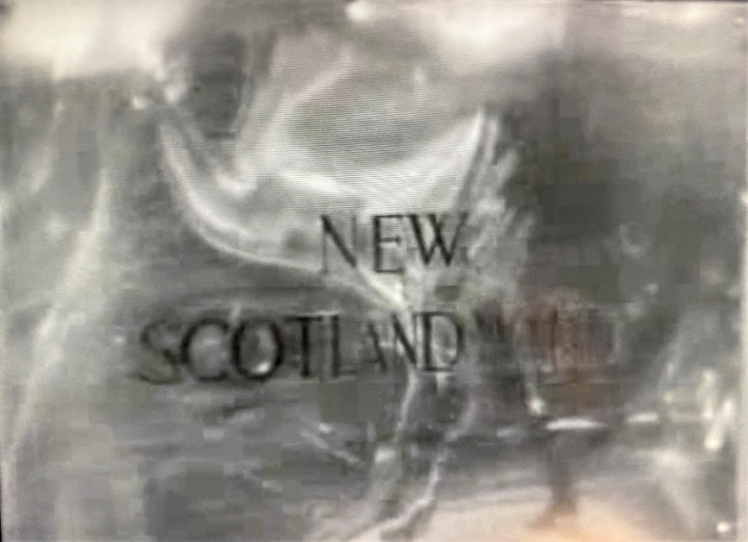
(05.36 და 1.18.26)
ალფრედ ჰიჩკოკის 1929 წლის ფილმში „შანტაჟი“ ეს სახელწოდება ორჯერ გამოჩნდა. ჰიჩკოკი არ იყო „სპონტანური“ რეჟისორი, თავისუფლების მოყვარე, თავისი კამერით და იმის იმედით, რომ შემთხვევით გადაეღო რაიმე ჯადოქრობა. ის სკრუპულოზური დამგეგმავი იყო: იმ დონემდეც კი, რომ ფილმის გადაღება ცოტა მოსაწყენი იყო, იმის გათვალისწინებით, რომ შემოქმედებითი სამუშაოების დიდი ნაწილი, რუკებისა და სიუჟეტების შედგენის შესახებ, უკვე წინასწარ იყო შესრულებული. ამის შესაბამისად , მისი ცნობილი გამონათქვამია, რომ მსახიობებს "საქონლის მსგავსად" უნდა მოექცნენ.
ჰიჩკოკის ფილმების გადაღების გზის გათვალისწინებით, დასაფიქრებელია, თუ რატომ აირჩია მან სკოტლანდ იარდის ნიშნის კადრების ჩასმა, რომლებიც ასე დამახინჯებული, დაბინდული და დაბინძურებული იყო. ამ კადრებში ჩვენ ვხედავთ გვერდით გამვლელი ადამიანების კონტურებს, მაგრამ ისინი უბრალოდ კონტურებია. ჩრდილები. როგორ ფიქრობთ, რას შეიძლება ნიშნავდეს ეს?
- ამ ინსტიტუტის ძალაუფლება.
- ამ ინსტიტუტისა და ადამიანების ცხოვრების ბუნდოვანი ურთიერთობა: ქუჩაში მოსიარულე ადამიანთაგან ერთ-ერთთან მიახლოებისა და შეხების უნარი, პოტენციურად შეუქცევადი შედეგებით.
- იდეა, რომ ინსტიტუტი თავისთავად არ არის მთლად კაშკაშა და მბზინავი, მაგრამ ცოტათი დაბინდული და დაბურული. არის თუ არა მისი მიდგომა ცალსახად „სწორი“?
მოქმედება 1. შანტაჟის ფაქტები
შემდეგი დეტალები ეხება ალფრედ ჰიჩკოკს და მის 1929 წლის თრილერს - შანტაჟს. ფაქტები შეიძლება გაუზიაროთ თანაკლასელებს ისე, რომ თითოეულ ადამიანს ან წყვილს ჰქონდეს ფაქტი, რაზეც პასუხისმგებელია. შემდეგ, მათ უნდა შეეცადონ დააფიქსირონ ეს ფაქტი და რაც შეიძლება ზუსტად გამოხატონ იგი თავიანთი სიტყვებით. შემდეგ, ნიშანზე, თითოეულმა უნდა იმოძრაოს ოთახში, გაუზიაროს თავისი „ფაქტები“ სხვებს და, თავის მხრივ, მოუსმინოს ფაქტებს, რომლებსაც სხვები მოყვებიან. ეს პროცესი შეიძლება გაგრძელდეს ერთიდან ორ წუთამდე. ამის შემდეგ, მასწავლებელმა შეიძლება სთხოვოს ადამიანებს გაიმეორონ თავიანთი ფაქტები კლასისთვის. შემდგომი აქტივობები შეიძლება მოიცავდეს თქვენი და თქვენი კოლეგების ჩართულობას, რომლებთან ერთადაც ცდილობთ შექმნათ რეალური ხაზი, რომელიც წარმოადგენს ფაქტების შედარებით მნიშვნელობას ან ფაქტების პოზიციონირებას, ისე, თითქოს, ფილმის შესახებ წერილობითი სტატიის ნაწილი იყოს.

- ალფრედ ჰიჩკოკი დაიბადა 1899 წლის 13 აგვისტოს ლეიტონსტონში, აღმოსავლეთ ლონდონში. მამამისი მემწვანილე იყო.

- ის ხშირად ყვებოდა ამბავს იმის შესახებ, თუ როგორ გაგზავნა მამამისმა პოლიციის განყოფილებაში ჩანაწერით, როდესაც ის ხუთი წლის იყო; პოლიციელმა ჩანაწერს დახედა და რამდენიმე წუთით საკანში გამოკეტა და უთხრა: „აი რას ვუშვრებით ცუდ ბიჭებს“. მისი თქმით, ამ გამოცდილებამ მას პოლიციელების შიში დაუტოვა.

- ჰიჩკოკი ამტკიცებდა, რომ მისი კათოლიკური აღზრდა და განათლება დაეხმარა მას საკუთარ თავში განევითარებინა „შიშის ძლიერი გრძნობა - მორალური შიში რაიმე ბოროტებაში მონაწილეობისა. ბავშვებს ფიზიკური დასჯა ემუქრებოდათ, თუ რაიმე ცუდი საქციელის ჩადენის დროს დაიჭერდნენ - განსაცდელს ემატებოდა ისიც, რომ ცემამდე ხშირად მთელი დღე უწევდათ ლოდინი.

- ახალგაზრდა ჰიჩკოკი კინოს მოყვარული იყო, მაგრამ ის ამერიკულ ფილმებს ამჯობინებდა ჩარლი ჩაპლინისა და ბასტერ კიტონის მონაწილეობით და ასევე რეჟისორების მიერ გადაღებულ გერმანულ ფილმებს, როგორიცაა 1923 წლის ფილმი ნოსფერატუ- პირველი ვამპირული ფილმი.

- ჰიჩკოკმა კინო ბიზნესი სათაურის ბარათების შექმნით დაიწყო, რომლებიც ნაჩვენები იყო მუნჯი ფილმების დროს, როდესაც საჭირო იყო დიალოგი ან მნიშვნელოვანი ექსპოზიცია, რომელიც ახსნიდა რა ხდებოდა კადრში. მან სხვა უნარებიც ისწავლა: სცენარის წერა და რეჟისურა.

- პირველ ნამდვილ "ჰიჩკოკის" ფილმს "მობინადრე" ერქვა. იგი 1927 წელს შეიქმნა. ფილმის მთავარი გმირი დიდმა ვარსკვლავმა, სახელად ივორ ნოველომ განასახიერა. ჰიჩკოკს სურდა ფილმის ბოლოს მაყურებლის გონებაში ეჭვი დაეტოვებინა, რომ ის შესაძლოა სერიული მკვლელი ყოფილიყო, მაგრამ პროდიუსერებმა ეს გამორიცხეს, რადგან ნოველო ძალიან დიდი ვარსკვლავი იყო იმისთვის, რომ მისი პერსონაჟი ცუდი დარჩენილიყო ფილმის დასასრულს.

- ჰიჩკოკს ფილმის "შანტაჟი" სრულიად განსხვავებული დასასრული სურდა. მან წარმოიდგინა, რომ გოგონას დააკავებდნენ და მის შეყვარებულს მოუწევდა მასთან მოქცევა ისე, როგორც ფილმის დასაწყისში კრიმინალს „მოექცნენ“: ხელბორკილები, პოლიციაში დარეგისტრირება, თითის ანაბეჭდის აღება და ა.შ. პროდიუსერები ფიქრობდნენ, რომ ეს ძალიან დამთრგუნველი დასასრული იყო.

- „შანტაჟის“ ვარსკვლავი ჩეხი მსახიობი, სახელად ანი ონდრა იყო. უნდა ეთამაშა ალისა უაითი - ჩვეულებრივი ლონდონელი გოგონა - მაგრამ ონდრას აქცენტი იმას ნიშნავდა, რომ იგი ინგლისელ მსახიობს, ჯოან ბარის უნდა გაეხმოვანებინა.

- „შანტაჟი“ განხორციელდა მას შემდეგ, რაც შესაძლებელი გახდა ხმოვანი ფილმების შექმნა. თავდაპირველად, დაგეგმილი იყო მუნჯი ფილმის გადაღება, და ბოლო რგოლისთვის - "ნაწილობრივ-ხმოვანი" სურათი, მაგრამ ჰიჩკოკი ელოდა, რომ სტუდიას შეიძლება მოსდომებოდა "სრულ-ხმოვანი" ფილმი და მან სხვადასხვა სცენები ხელახლა გადაიღო. ვინაიდან ეს არის ფილმის პირველი ნაწილი, რომელიც ეხება შეიარაღებული კრიმინალის ძიებას, მას სრულიად აკლია დიალოგი და შუალედური სათაურები (ბარათები ტიტრებით, რომლებიც ჩნდება მუნჯ ფილმებში).

- ფილმში „შანტაჟი“ ბევრი მახასიათებელი, რომელიც ჰიჩკოკის ფილმებს განსაზღვრავს, უკვე დაფიქსირდა, მათ შორის მისი "სტუმრად" გამოჩენა ფილმის ადრეულ სცენაში. სინამდვილეში, მისი სცენა შანტაჟში არის ერთ-ერთი ყველაზე გრძელი სცენა, რაც მან გადაიღო - დააკვირდით იმ კაცს, რომელსაც ბავშვი ტანჯავს მიწისქვეშეთში.

- ჰიჩკოკმა კვლავ გამოიყენა მამაკაცისგან თავდაცვის მიზნით ქალის მიერ იარაღის გასროლის სცენა. იგივე ხდება ჰიჩკოკის 1954 წლის თრილერში "აკრიფეთ მ მკვლელობისთვის", სადაც ქალი პურის დანის ნაცვლად მაკრატელს სწვდება.

- (ეს რთულია მამაცი სტუდენტისთვის!) ფილმის დასასრულს ბრიტანეთის მუზეუმში დევნის სცენები შუფტანის პროცესის გამოყენებით შეიქმნა. ეს მოიცავს მოდელის ან ფოტოს ანარეკლს სარკეში, მაგრამ სარკეში დარჩენილი მკაფიო ნაწილებით, რაც შეესაბამება სარკის უკან არსებულ ადგილს, სადაც მსახიობებს მოქმედება შეუძლიათ. კამერა იჭერს როგორც ასახულ სურათს, ასევე "რეალურ სცენას", რითაც თითქოს ყველაფერი ერთ ადგილას ხდება. სიფრთხილეა საჭირო კამერიდან დისტანციურ სცენებზე, რათა მსახიობები გამოჩნდნენ გამოსახულების არეკლილი ნაწილების პროპორციულად. (ამის უფრო დეტალური ახსნა იხილეთ აქ: Efeitos Especiais - გაკვეთილები: Schüfftan დამუშავების სახელმძღვანელო (fxtuto.blogspot.com))

- არის არაჩვეულებრივი სცენა, სადაც ნაჩვენებია ჰიჩკოკი, რომელიც ატარებს ხმის ტესტს მთავარ მსახიობ ანი ონდრასთან ერთად. მასში ჰიჩკოკი ონდრას მიმართ სხვადასხვა დამაფიქრებელ და საარშიყო კომენტარებს აკეთებს, რა დროსაც ის უხერხულად იღიმება. ფილმის ეს ნაწილი ხშირად გამოიყენება იმ უცნაური ურთიერთობის ხაზგასასმელად, რომელიც ჰიჩკოკს ჰქონდა თავისი ფილმების მსახიობებთან. (ხმის ტესტის ნახვა შეგიძლიათ აქ: შანტაჟის ტესტირება (1929) - ალფრედ ჰიჩკოკი | BFI - YouTube.).

- ფილმი კრიტიკული და კომერციული ჰიტი იყო. ხმა შემოქმედებითად შეფასდა. ფილმის "შანტაჟი" დასრულებული მუნჯი ვერსია მალევე, 1929 წელს, გამოვიდა კინოთეატრებში ხმოვანი ვერსიის გამოსვლის შემდეგ. შანტაჟის მუნჯი ვერსია უფრო ხანგრძლი პერიოდის განმავლობაში გადიოდა კინოთეატრებში და უფრო პოპულარული გახდა, დიდწილად იმიტომ, რომ ბრიტანეთში კინოთეატრების უმეტესობა ჯერ კიდევ არ იყო აღჭურვილი ხმის გაშვების ტექნიკით.
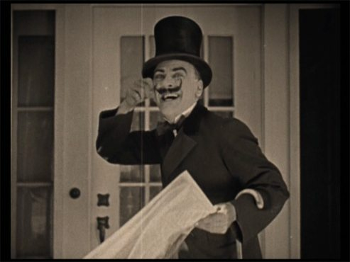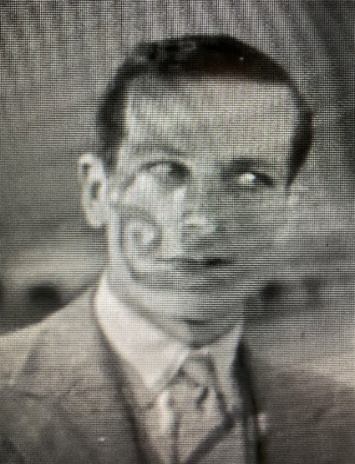
მოქმედება 2: დანაშაული
ერთი რამ, რაც ჰიჩკოკის ფილმების უმეტესობას საერთო აქვს, ეს არის "დანაშაული". ჰიჩკოკი დანაშაულითა და მკვლელობით იყო გატაცებული. 2012 წელს, ბრიტანეთის კინოს ინსტიტუტის მიერ გამოიცა რეჟისორის შესახებ მონოგრაფიის ერთ-ერთი კრებული, სახელწოდებით "39 ნაბიჯი ჰიჩკოკის გენიოსკენ," სადაც გრემ ფულერი აღნიშნავს, თუ რა კარგად იცოდა ჰიჩკოკმა მე-19 საუკუნის მწერლის თომას დე კვინსის შემოქმედება. 1827 წლის ერთ-ერთ ნარკვევში დე კვინსი საუბრობს "საუკეთესო" მკვლელობაზე, რომელიც მოითხოვს ბევრად მეტს, ვიდრე "ორი არამზადას მოკვლა და თავის მოკვლაა", მაგრამ ამის ნაცვლად "მხატვრობა, შუქი და ჩრდილი, პოეზია, და გრძნობაა..." ფულერი გრძნობს რომ ეს თვისებები ჰიჩკოკის ფილმებში მკვლელობის საუკეთესო სურათებშია წარმოდგენილი.

გასათვალისწინებელია მკვლელობის რამდენიმე ასპექტი და სცენები, რომლებიც მაშინვე მიგვიყვანს იქმადე, რომ (და მისგან შორს) – ეს ყველაფერმა ჰიჩკოკის მხატვრული ოსტატობისკენ წაგვიყვანოს; მისი კონტროლი "მხატვრობაზე, შუქსა და ჩრდილზე, პოეზიასა და გრძნობაზე..." მიუხედავად იმისა, რომ სცენარი მნიშვნელოვანია, ძირითადად, ყველაზე დამაფიქრებელი გამოსახულებებია.
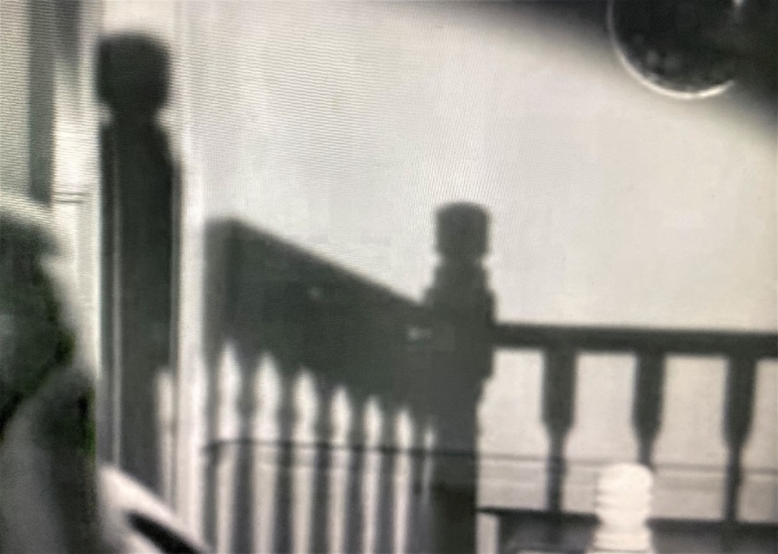

ზევით ასვლა. (21.15)

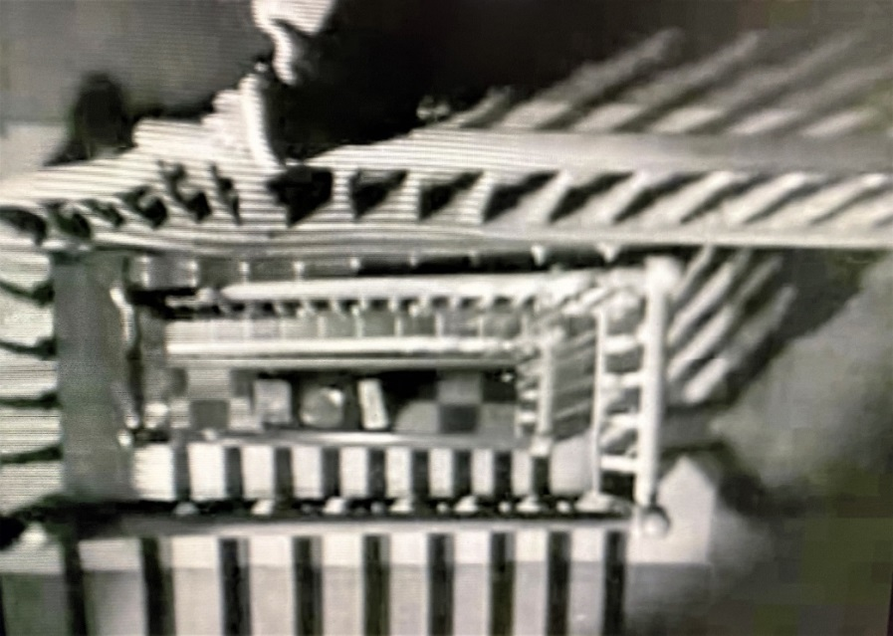

ქვემოთ ჩასვლა (37.02)

- ვუაიერისტები
ჰიჩკოკი თავის გმირებს ხშირად აყენებდა საფრთხეში. ის ფორმალურად განიხილავს, თუ რომელი ქალები აირჩია მან თავის ფილმებში წამყვანი როლების შესასრულებლად და ზოგიერთი შეურაცხყოფა, რომელიც მან მათ მიაყენა, როგორც ეკრანზე, ასევე მის ფარგლებს გარეთ, დღეს მიუღებელია. ასევე ბევრად უფრო პრობლემურია ამ დღეებში სექსუალური ძალადობის ჩვენება და „შანტაჟი“ არ არის ჰიჩკოკის ერთადერთი ფილმი, რომელიც მაყურებელს ძალიან ვუაიერისტულ მდგომარეობაში აყენებს. ეს განსაკუთრებით ეხება მკვლელობის სცენას, სადაც გვეძლევა შესაძლებლობა დავაკვირდეთ თუ რა ხდება. ავიღოთ, მაგალითად, ანი ონდრას ეს კადრი ალის უაიტის როლში, რომელიც ეკრანს უკან იცვამს. ამან შეიძლება დაიცვას იგი მსახიობის თვალისგან, მაგრამ არა საზოგადოებისგან. როგორია თქვენი რეაქცია ამ კადრზე? ეს არ არის მოკლე ეპიზოდი - მსახიობს ერთ წუთზე მეტ ხანს ვუყურებთ თუ როგორ იხდის ტანსაცმელს და შემდეგ ისევ მისი გაშიშვლების მოწმენი ვხდებით. იმსჯელეთ რა განსხვავება შეიძლება იყოს ამ ეტაპზე მამაკაცის ან ქალის აუდიტორიის წევრად ყოფნის შემთხვევაში.
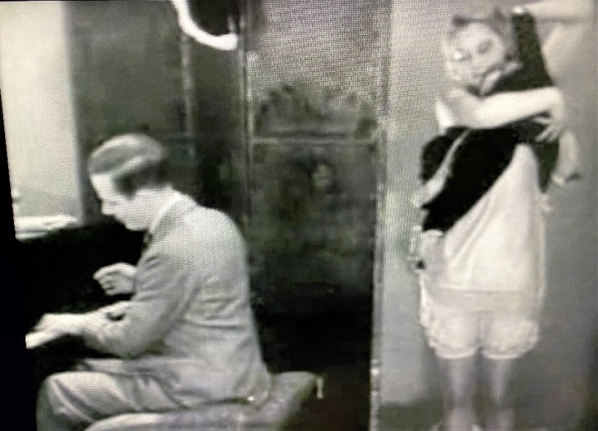
28.00-29.00
C. მღელვარების შექმნა
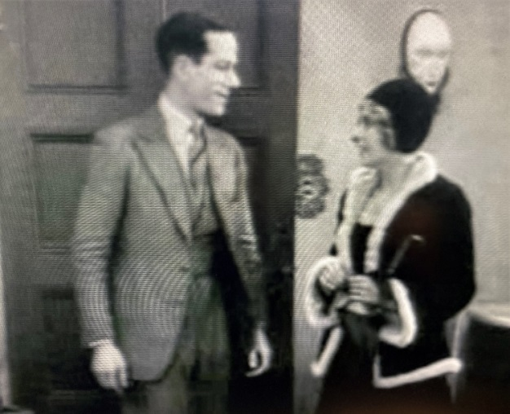
ჰიჩკოკი მღელვარების ოსტატია. ფილმში, რომელიც ყურადღებას ამახვილებს პოლიციის მუშაობასა და პროცედურებზე, ასევე საინტერესოა ალისა, რომელიც ცდილობს დაფაროს თავისი დანაშაული. შეისწავლეთ ჭრის შემდგომი მომენტები და აღნიშნეთ , რა გზით ცდილობს ქალი ბრალეულობის თავიდან აცილებას. მაგრამ მთელი ამ ხნის განმავლობაში, არსებობს სერიოზული მინიშნება იმისა, რომ მას შეიძლება ახსოვდეს ან არ ახსოვდეს წაშალოს: მისი ხელმოწერა სურათზე. ისევე როგორც ამ ფილმში და ჰიჩკოკის ყველა ფილმში, არაფერია უდანაშაულო და ჩვეულებრივ უმარტივეს ინციდენტებს განსხვავებული ფუნქციები აქვთ იმისდა მიხედვით, თუ როგორ ვითარდება თხრობა.
მაგალითად, რას გვთავაზობს ერთი შეხედვით მხიარული ინციდენტი, როდესაც ალისა, სტუდიაში ვიზიტის დროს, თავის სახეს ხატავს და მხატვარი მას შიშველ სხეულს უმატებს? სცენის პირველი ნახვისას შეეცადეთ გახსოვდეთ, დაგავიწყდათ თუ არა ხელმოწერა, თუ მასზე ყოველთვის ფიქრობთ? როგორ ფიქრობთ, რა არის სიმბოლური იმაში, რომ ალისა შლის თავის ვინაობას და ტოვებს შავ ლაქას?
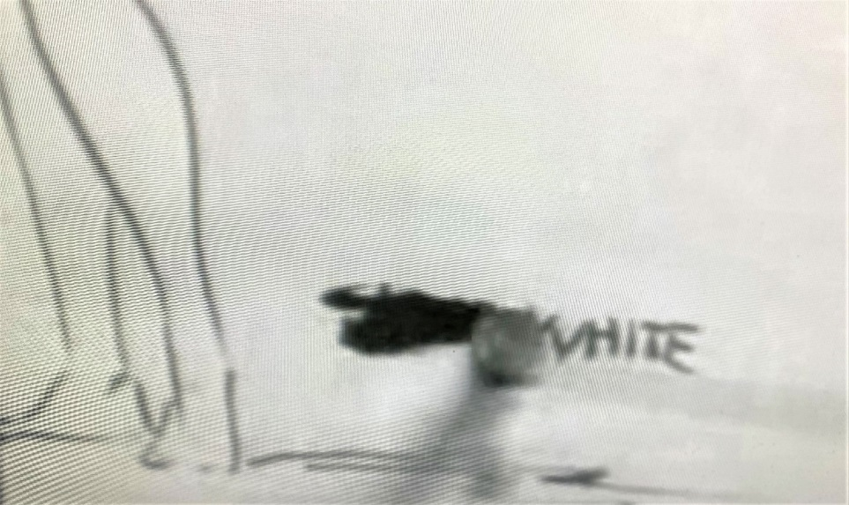
(36.38)
D. ნიღაბი და სარკე
სხვენის სტუდიაში შესვლისას არის ძალიან დამაინტრიგებელი კადრი, სადაც მხატვარი და ალისა დგანან ნიღბით კედელთან. ჰიჩკოკთან - ალბათ უფრო მეტად, ვიდრე ნებისმიერ რეჟისორთან - არაფერი, რაც ჩანს კადრში, შემთხვევითი არ არის, ამიტომ სწორია ვივარაუდოთ, რომ ეს კონფიგურაცია რაღაცას ნიშნავს. საინტერესოა, რომ ნიღაბი ალისაზე ლივლივებს. იმსჯელეთ "ნიღბების" მნიშვნელობაზე და იმაზე, თუ როგორ ხვდებიან სხვადასხვა პერსონაჟები ფილმის სხვადასხვა ეტაპზე - განსაკუთრებით ალისას შემთხვევაში.
(21.28)
ყურადღება მიაქციეთ იმასაც, თუ რას აქვს დანაშაულის შემდეგ ალისას ნიღაბში შეღწევის უნარი: განიხილეთ ჯესტერის პორტრეტი და ჰიჩკოკის მიერ ხმის საოცარი გამოყენება საუზმის სცენაში - რასაც ჩვენ სხვა აქტივობაში გადავყავართ.
სარკე ასევე მნიშვნელოვანი მოტივია ამ ფილმში და ჰიჩკოკის უფრო ფართო ფილმების რეპერტუარში. დაფიქრდით, რას შეიძლება ნიშნავდეს ეკრანზე პერსონაჟის ორი გამოსახულების ერთდროულად არსებობა.
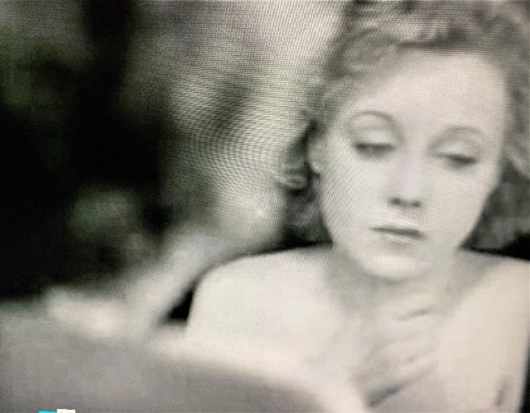 (45.09)
მოქმედება 3: ხმა
"შანტაჟი" არ იყო პირველი ბრიტანული „ხმოვანი ფილმი“, მაგრამ ეს იყო პირველი მართლაც წარმატებული ბრიტანული მოლაპარაკე სურათი, როგორც დიდ ბრიტანეთში, ასევე მთელს მსოფლიოში. ფილმის შესახებ ლიტერატურაში განსაკუთრებულად ნახსენებია ცნობილი "საუზმის" სცენა, სადაც სიტყვა „დანა“ უფრო გამოკვეთილი ხდება, რაც ალისის დანაშაულს და შიშს ასახავს. შეგიძლიათ იფიქროთ სხვა შემთხვევებზე, როდესაც ხმის ამ გზით კორექტირება შეიძლება იყოს გამოყენებული პერსონაჟის ფსიქიკური მდგომარეობის ასახვისთვის?
მოქმედება 4: მონაწილეობა
„თეატრში ჩვენ ვხედავთ, რაც ხდება სცენაზე, დისტანციურად, უპიროვნო, საკუთარ თავთან მოწყვეტით. ჩვენ უსაფრთხოდ და დაცულად ვართ, ვსხედვართ სავარძელში და ფანჯრიდან ვუყურებთ ცხოვრებისეულ ბრძოლას და იმისათვის, რომ დავაფასოთ ის, რასაც სცენაზე მყოფი პერსონაჟები განიცდიან, ჩვენ უნდა დავინახოთ საკუთარი თავი მათ ცნობიერებაში, ჩვენ უნდა მივიღოთ ჩვენი მღელვარება მონაცვლეობით, რაც არ არის ყველაზე ეფექტური მეთოდი. როდესაც კარგად გადაღებულ ფილმს ვუყურებთ, მაყურებლებივით არ ვსხედვართ; ჩვენ ვმონაწილეობთ" (ალფრედ ჰიჩკოკი: "რატომ ვითარდება თრილერი - ჟურნალი Picturegoer: 1936 წლის 18 იანვარი).
შემდეგი ახლო კადრები გვთავაზობს პერსონაჟის ალისა უაიტის თვალსაზრისს, როდესაც ის გადახედავს წერილობით შენიშვნებს. იგი პირველ ჩანაწერს სწავლობს (6.30) ჩაის ოთახში თავის პოლიციელ თაყვანისმცემელ ფრენკ ვებერთან პაემნის დროს. ჩანაწერი მისგან არ არის. ეს არის უსახელო „მხატვრისგან“. დააკვირდით, როგორ გვპატიჟებს კადრი, განვიცადოთ ამბავი ისე, თითქოს ალისა ვიყოთ. თავად ჩანაწერი საინტერესოდ არის ამოღებული იმავე ჩაის ოთახიდან, სადაც ახლა ალისა ზის, რაც იმაზე მეტყველებს, რომ მას იქ ადრე უკვე ჰქონდა შეხვედრა არტისტთან. მეორე ჩანაწერი (1.18.03) ძალიან განსხვავებულია.
როგორ ფიქრობთ, რა ემოციებს განიცდის ის ამ მომენტში? ჰიჩკოკს სჭირდება, რომ მის მდგომარეობაში ჩავაყენოთ თავი. მაშინაც კი, თუ ჩვენ არ მოვიწონებთ მას, ფილმი ბევრად უფრო ეფექტური იქნება, თუ გავიგებთ, თანავუგრძნობთ მას და, შესაძლოა, ასევე გავიზიარებთ მისი დილემებსაც.
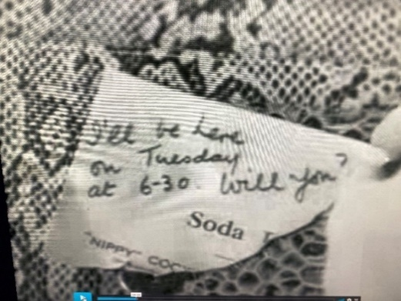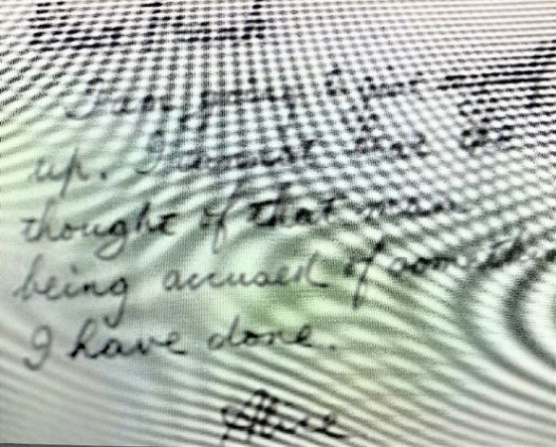
გთავაზობთ რამდენიმე დამატებით თვალსაჩინო კადრს ფილმიდან. როგორ ფიქრობთ, რას გრძნობს ადამიანი, რომლის თვალსაწიერსაც ვხედავთ?
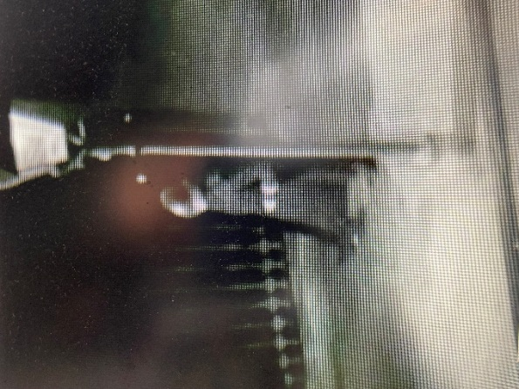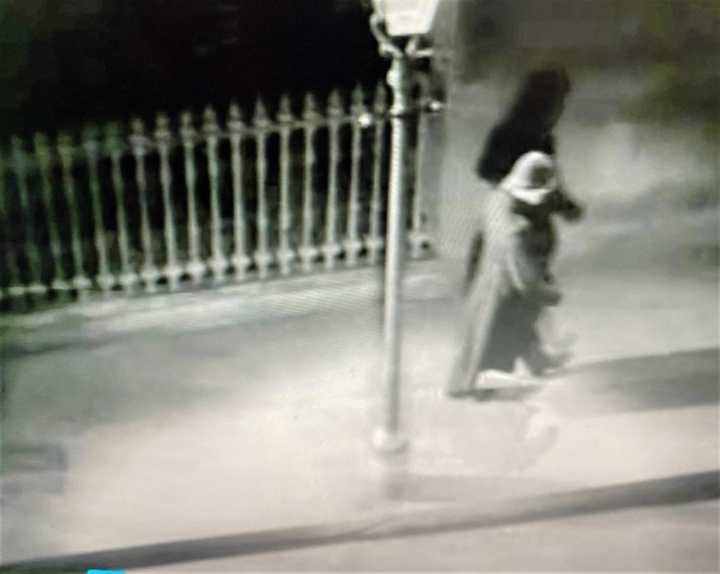
(21.29)
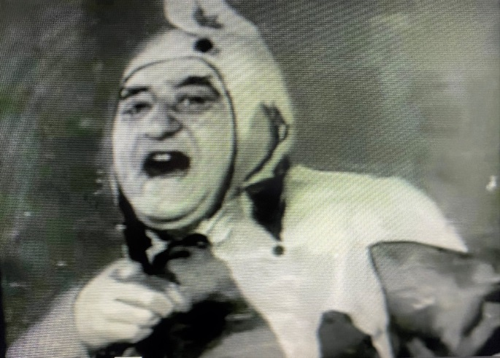
ენი უაითი უყურებს პატრულში მყოფ პოლიციელს მხატვრის სტუდიის ფანჯრიდან. (მიუხედავად იმისა, რომ ეს არ არის თვალსაჩინო კადრი, მეორე მაღალკუთხიან კადრს, სადაც პოლიციელი გადის ქუჩაში, არტისტის სტუდიის გარეთ, 32:30 წუთზე, აქვს სრულიად განსხვავებული ქვეტექსტი, თუ გავითვალისწინებთ ალისას ტირილს და რა ხდება მის თავს. ეს ჩართულია აქ იმის ხაზგასასმელად, თუ რამდენად დახვეწილი რეჟისორია ჰიჩკოკი: მას შეუძლია გადაიღოს ორი ერთნაირი კადრი, რომლებსაც აქვთ ასეთი განსხვავებული მნიშვნელობა.)

(22.05) ეს არის ჯესტერის ნახატის პირველი თვალსაჩინო კადრი. ჩვენ კვლავ ვიზიარებთ ალისის თვალსაზრისს. ყოველ ჯერზე ვხედავთ ჯესტერს ალისას თვალით და ყოველ ჯერზე მისი გავლენა განსხვავებულია. ფილმის ყურებისას ყურადღება მიაქციეთ იმ მომენტებს, როდესაც ჯესტერის სურათი ჩანს: ჩაინიშნეთ ვისი თვალებით ვუყურებთ მას და რას შეიძლება ნიშნავდეს ეს მათთვის იმ მომენტში.
მოქმედება 5: ფილმის გამოქვეყნება
აქ მოცემულია შანტაჟთან დაკავშირებული ბეჭდური სარეკლამო მასალის ორი მაგალითი. პირველი არის "ფანჯრის ბარათი", რომელიც ჩვეულებრივ კინოთეატრშია განთავსებული ფილმის პოპულარიზაციისთვის, მეორე არის უფრო დიდი პლაკატი. რა მსგავს და განსხვავებულ ტექნიკას იყენებს ეს ორი იშვიათი ელემენტი ფილმის პოპულარიზაციისთვის?
გამოიყენეთ თქვენი მხატვრული და საავტორო წერის უნარები საკუთარი ფანჯრის ბარათის ან პოსტერის შესაქმნელად. არ დაგავიწყდეთ, რომ შეიტანოთ რაც შეიძლება მეტი ინფორმაცია. დასახმარებლად გამოიყენეთ პოსტერის ასლი.
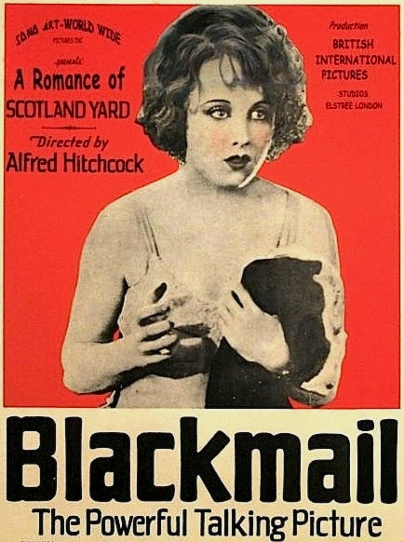
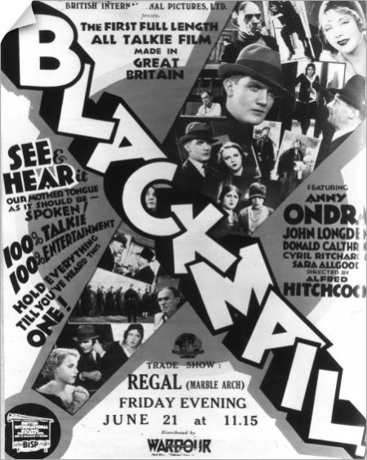
აშშ-ს კინოს სახლის აფიშა ფილმისთვის შანტაჟი (1929), რეჟისორი ალფრედ ჰიჩკოკი, რომელშიც მონაწილეობს ვარსკვლავი ენი ონდრა.

შანტაჟის ტესტის შედეგი (1929) - ალფრედ ჰიჩკოკი | BFI - YouTube

